Работа спасателей на воде в майские праздничные дни

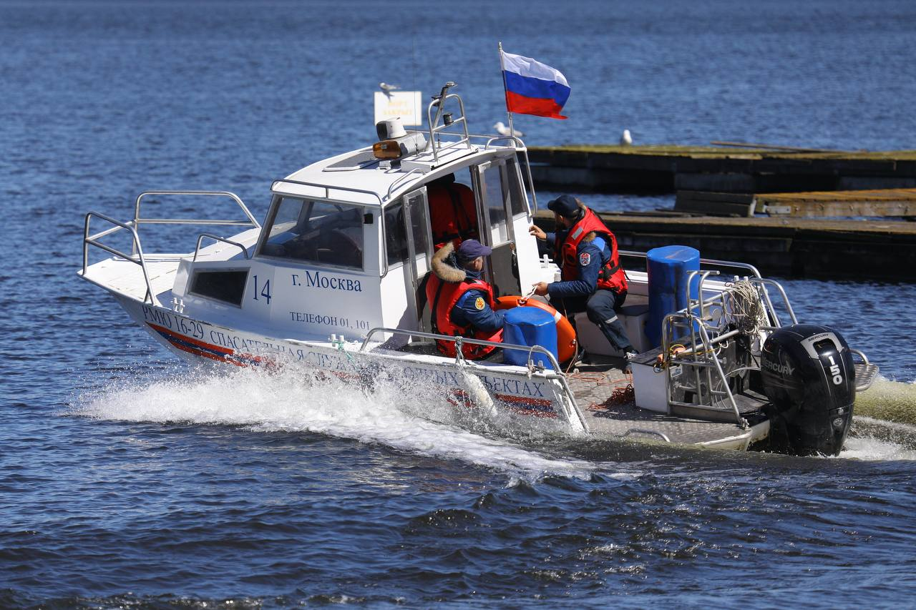

В длинные майские праздничные и выходные дни многие жители и гости столицы выберут отдых вблизи водоёмов.

Температурный режим в городе ещё не достиг комфортных значений, а пришедшее в конце апреля резкое падение среднесуточных показателей, вплоть до ночных заморозков, не способствует скорому открытию купального сезона, как это могло показаться ещё совсем недавно.

Тем не менее, работники Московской городской поисково-спасательной службы на водных объектах работают в плановом режиме:

- 26 аварийно-спасательных формирований отвечают за безопасность на водоёмах

- > 110 специалистов Службы в усиленном режиме будут заступать на дежурство в праздничные и выходные дни

- порядка 150 патрулирований акватории реки Москвы, Химкинского водохранилища, озёр и прудов будет осуществляться специалистами

Флот московских спасателей состоит из более чем 180 различных плавсредств. В летний период это быстроходные катера, надувные моторные лодки, гидроциклы и гребные лодки. В каждом есть:

- спасательные круги и концы Александрова

- спинальные щиты

- водолазное снаряжение

- средства подъёма животных из воды

- другое специальное оборудование

В расчёте пожарно-спасательной станции «Павелецкая» находится многоцелевое пожарно-спасательное судно «Половник Чернышёв», готовое в любой момент прийти на помощь пожарно-спасательным формированиям города Москвы.

Спасатели на воде неустанно работают над обеспечением безопасности москвичей в праздничные дни. Их профессионализм помогает предотвратить несчастные случаи и сохранить жизни многих людей.

‼️Соблюдайте правила безопасности на воде, чтобы праздники принесли только радость и положительные эмоции. Пусть ваш отдых будет безопасным и приятным.

Полная версия статьи: <https://www.mos.ru/news/item/153539073/>